Мастер – класс: «Дидактическая игра средство развития самостоятельной игровой деятельности»
Тема: «Культура поведения».
Цель: познакомить детей с правилами этикета в игровой форме, научить применять эти правила в повседневной жизни.
Задачи:
- формировать у детей представления о нравственных нормах отношений с окружающими: воспитывать культуру общения;
- умение выражать свои отношения к окружающим, проявлять к ним уважение.

Ход игры:
Ведущая: Добрый день взрослые и дети!
Ребята, вспомните сказку про деревянного мальчика. Как называется эта сказка?
Дети: Буратино.
Ведущая: Я предлагаю посмотреть отрывки из этой сказки.
(взрослые и дети смотрят отрывки из мультфильма)
Ведущая: Ребята скажите, вам понравилось как вёл себя Буратино? Что он делал не правильно? Как можно объяснить его поведение?
Дети: Плохо себя вёл, не культурно, обидел мудрого сверчка.
Ведущая: Вот сегодня мы с вами научимся правильному поведению в обществе, то есть этикету.
Что же такое этикет?
В/р: Это культура поведения.
Ведущая: В общем правильно. Этикет – это умение жить и вести себя правильно в обществе. Как часто мы забываем или не умеем себя вести в обществе. И вот сегодня я предлагаю вам дидактическую игру, которая поможет нам научиться в игровой форме правильно себя вести в различных ситуациях.

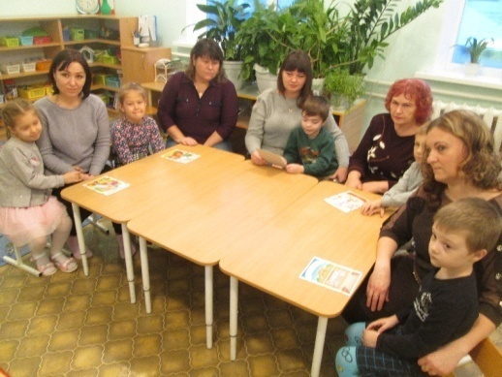
Рассмотрим 5 самых распространенных ситуаций:
1. Вы идёте в театр.
2.Вас пригласили в гости.
3.Правила поведения в транспорте.
4. Как вести себя дома.
5.Как вести себя во дворе.
У меня в руках 5 больших карт и 5 команд (ведущий раскладывает большие карты командам), маленькие карточки я перемешиваю и кладу их на середину стола. Вы должны выбрать правильные ответы и выложить около большой карты. Будьте внимательны: если на карточке правильное поведение героев то половинки кружочков должны совпадать, а в случае не допустимого поведения персонажей, карточки откладываются в сторону.
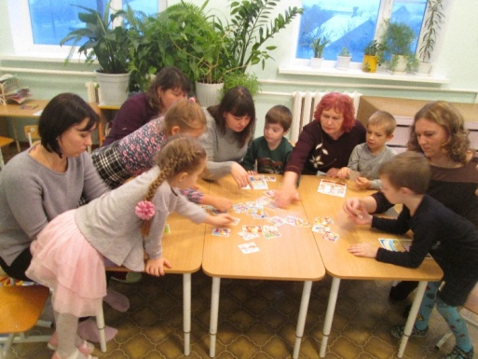
(Команды выполняют задание, ведущий наблюдает)
После того, как игроки выполнили задание:
Ведущая: А теперь я предлагаю каждой команде проанализировать сюжеты на своих карточках, а так же дать оценку поведению персонажей на отложенных карточках.
(ответы игроков)
Ведущая: Всем спасибо! Вы быстро и правильно справились с этим заданием, и надеюсь, поняли, как важно правильно вести себя в обществе. И за это каждая команда получит медали.

